스프링부트 프로젝트 배포

Aws 검색

가입

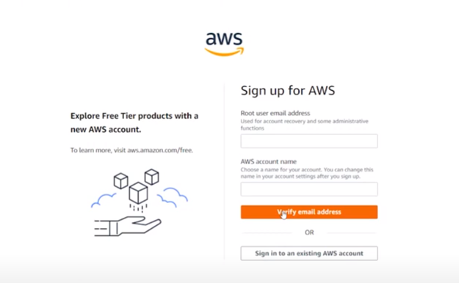

인증번호 이메일로 전송

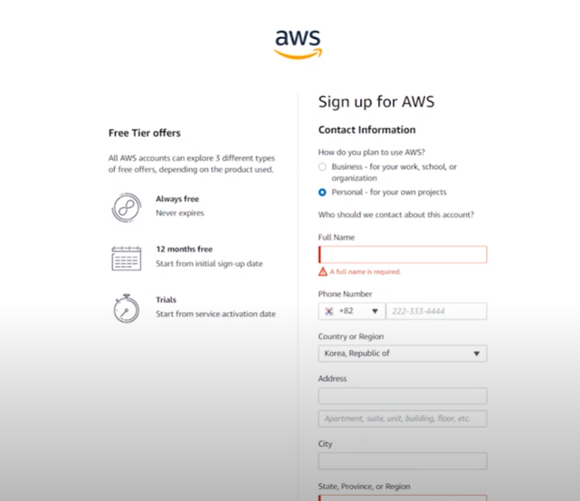

우편번호 영문주소 이름 등은 구글을 이용해서 작성

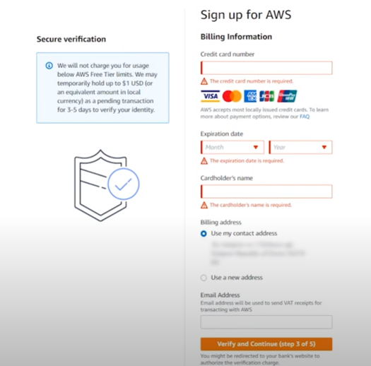

체크카드 신용카드 준비

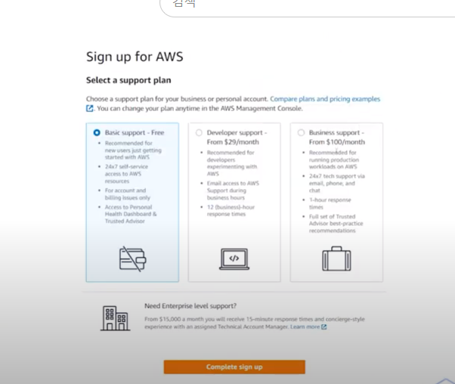

Free 클릭하고

로그인

lightsale검색 후 로보트나오면 get start

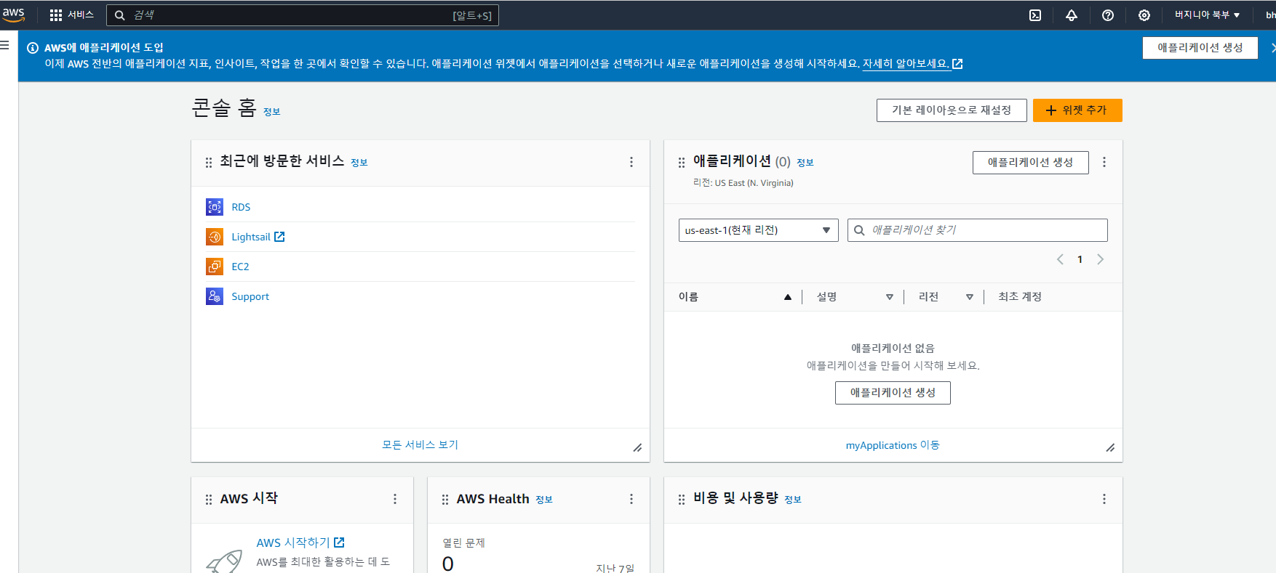



인스턴스 생성

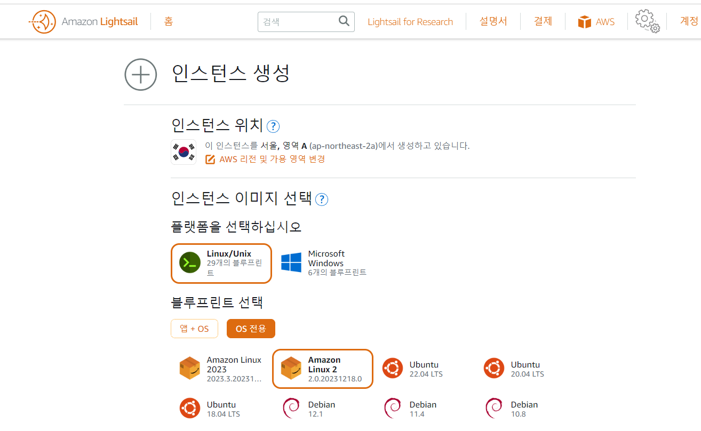

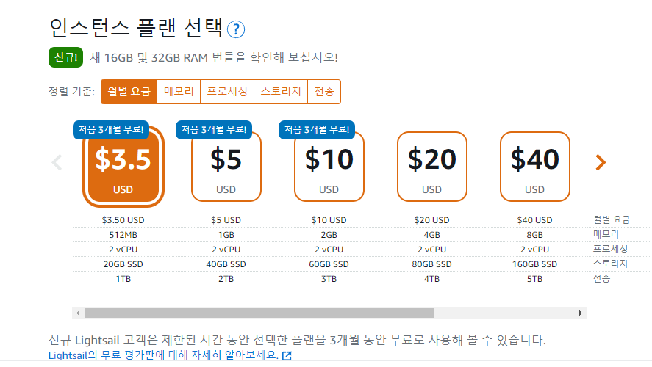

인스턴스 확인란에

Amazon_Linux_junsuk

* 인스턴스 생성

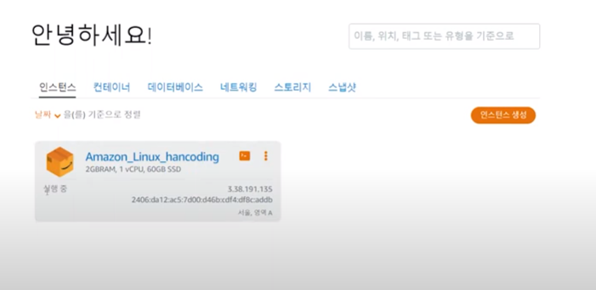

인스턴스 생성클릭

업데이트 작업

sudo yum update

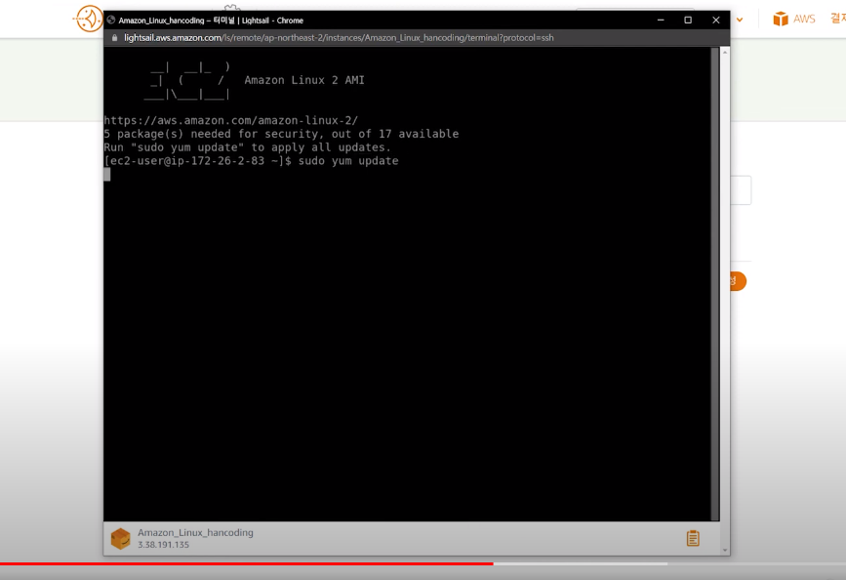

hostname

이름바꿔줌

sudo hostnamectl set-hostname junsuk

sudo -> 관리자 준한 권한

껐다킴

date 처보면 미국시간

sudo timedatectl set-timezone Asia/Seoul

시간을 서울 시간으로 맞춰줌

Date – 시간이 현재 시간으로 바뀐지 확인

자바설치

yum list

yum list | grep java-11

grap로 검색

sudo yum install java-11-amazon-corretto-headless

자바 11설치

java –version

javac –version

pwd 경로 확인

mkdir junsuk

디렉토리만들고

ls

cd junsuk -> 디렉토리 이동

vi Hello.java

i insert

public class Hello{

public static void main(String[] args){

System.out.println("hellow world");

}

}

esc : w Q enter

ls

pwd

javac Hello.java

java Hello

amazon-linux-extras

MySQL 설치

Amazon linux의 yum에는 mysql 설치 경로가 없다.

아래의 명령어로 yum repository에 등록

sudo yum install https://dev.mysql.com/get/mysql80-community-release-el7-5.noarch.rpm

MySQL 설치하기

sudo yum -y install mysql-community-server

MySQL 설치 버전 확인

mysql --version

sudo systemctl status mysqld

MySQL 시작

sudo systemctl start mysqld

MySQL 접속

현재 root 계정과 임시 비밀번호가 발급 되어있고 데이터베이스에 접속해서 계정을 만들어야한다.

임시 비밀번호 받기

sudo grep 'temporary password' /var/log/mysqld.log

비밀번호

!t)jS!_R_0j*

복사 붙여넣기로

MySQL 접속

mysql -u root -p

위에 나온 비밀번호를 입력하여 데이터베이스에 접속한다.

접속하고 나서 루트 비밀번호를 설정할 때까지 다른 작업은 할 수 없다.

ALTER user 'root'@'localhost' IDENTIFIED WITH mysql_native_password BY 'Izen1127!!';

FLUSH PRIVILEGES;

izen1127!!

create user 'junsuk' IDENTIFIED by 'Izen1127!!';

show databases;

select user, host from user;

workbench에 접속

네트워킹 – 고정ip추가 (junsuk_ip)

규칙추가

Mysql – 3306

사용자 8080

리눅스 mysql에

스키마 생성권한

grant all privileges on *.* to 'junsuk'@'%' with grant option;

FLUSH PRIVILEGES;

리눅스

껏다킴

Cd junsuk

java -jar firstproject.jar 빌드

네트워크 규칙에 8080추가

nohup java -jar firstproject.jar &

백그라운드에서 실행하겠다.

ps -ef

ps -ef | grep firstproject

검색

백그라운드 (배포된) 사이트 죽이기

kill -9 11367(프로세서번호)

iptables -A PREROUTING -t nat -i eth0 -p tcp --dport 80 -j REDIRECT --to-port 8080

Jar 파일 만들기

오른쪽 – gradle – tesks – build - bootJar

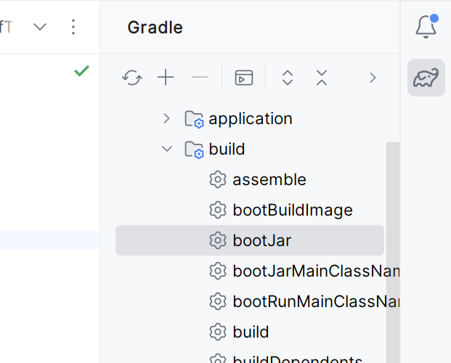

왼쪽 build – libs – firstproject-0.0.1-SNAPSHOT.jar 생성

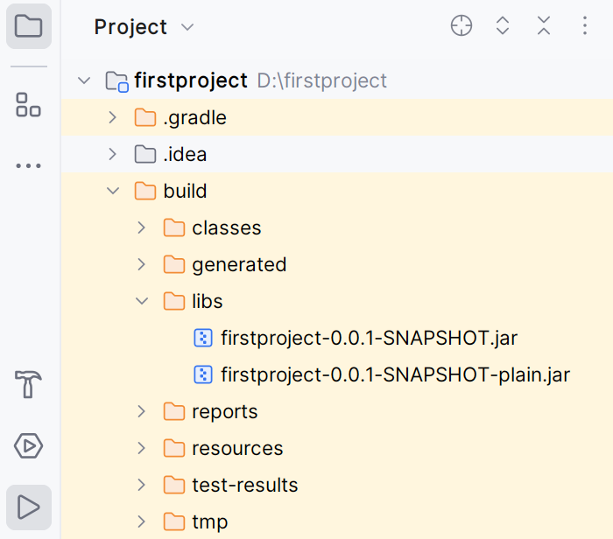

파일질라 다운로드

https://filezilla-project.org/download.php

설치가 안될때는 디펜더를 잠시 종료한다.

Ec2 에 가서 기본키 다운로드 한다.

